**옵션**

**게임 내 옵션 기획서**

**기획서**

곽우진

# ¶ History

|  |  |  |
| --- | --- | --- |
| 날짜 | 작성 내용 | 비고 |
| 2023-01-24 | * 상세 기획서 작성 시작 |  |
|  |  |  |
|  |  |  |
|  |  |  |
|  |  |  |
|  |  |  |

# 1. 서론

## 1-1. 개요

* 본 문서는 게임 내 옵션에 대한 내용이 기재된 문서이다.
* 옵션은 게임 내 설정을 조절하는 기능을 한다.
* 옵션 UI는 어느 Scene이든 동일하게 활성화된다.

## 1-2. 기획 의도

* 게임 내 설정을 조절할 수 있도록 한다.
* 캐주얼한 게임을 지향하는 만큼 한눈에 모든 설정이 들어오도록 디자인한다.
* 설정 가능한 수치를 정갈히 배치함으로써 유저가 이를 한눈에 파악하고, 유저가 게임 내 환경에 불편할 시, 편의에 맞게 조절할 수 있도록 한다.

# 2. 인 게임 UI

## 2-1. 기본 설명

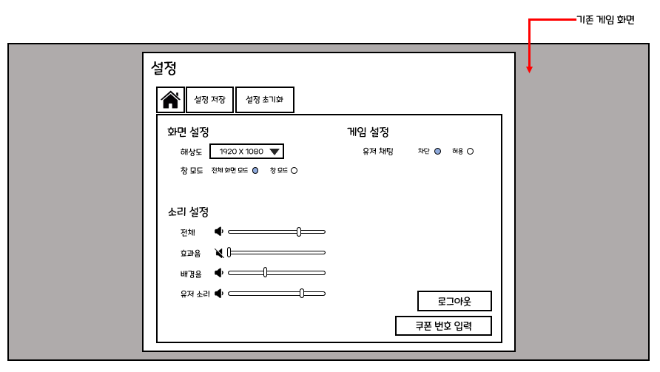

* 위 이미지는 옵션의 게임 내 UI를 간략히 배치한 것이다.
* 옵션은 ESC키 입력을 통해 게임 중 항시 활성/비활성화가 가능하다.
* 설정을 바꾸고 설정 저장 버튼을 누르지 않으면 설정 값은 기존의 것으로 유지된다.
* 모든 설정은 ‘설정 저장’ 버튼을 누른 후 적용된다.
* 옵션은 아래의 3가지 분야로 나뉘어진다.
  + 화면 설정 : 게임의 그래픽 / 화면과 관련된 설정에 관여한다.
  + 소리 설정 : 게임의 소리와 관련된 설정에 관여한다.
  + 게임 설정 : 게임 진행 중 일어나는 상호작용과 관련된 설정에 관여한다.

## 2-2. 기본 UI 설명

|  |  |  |  |
| --- | --- | --- | --- |
| **No** | **Name** | **UI Img** | **내용** |
| 1 | 홈 버튼 |  | 해당 버튼을 누르거나 ESC키를 입력하는 것으로 현재 활성화된  옵션을 비활성화 시킬 수 있다 |
| 2 | 설정 저장  /초기화 버튼 |  | 저장 버튼을 누르면 현재의 설정 값을 저장한다.  초기화 버튼을 누르면 모든 값을 기본값으로 변환 후 저장한다. |
| 3 | 화면 설정 |  | 화면 해상도를 조절한다.  16:9비율인 **1280 X 720** / **1600 X 900** / **1920 X 1080**을 지원한다.  **기본값은 1920 X 1080이다.**  해상도의 역삼각형 버튼을 클릭하면 하단에 변경 가능한 비율  리스트가 펼쳐지고, 이 중 하나를 선택하거나 삼각형을 클릭하면  다시 리스트가 접힌다. |
| 4 | 소리 설정 |  | 게임의 소리를 조절한다.  0~100까지의 수치를 지원하며 슬라이더를 이용해 크기를 바꾼다.  **기본값은 모두 50이다.**  **뮤트** : 를 클릭하면 해당 이모티콘이 로 바뀌며 해당 란의 소리 설정 수치가 0이 된다. |
| 5 | 게임 설정 |  | 유저가 다른 유저의 채팅을 볼지 안 볼지를 설정한다.  만약 차단을 눌렀다면, 광장 내 다른 유저의 채팅을 보지 않는다.  **기본값은 허용이다.** |
| 6 | 로그아웃 버튼 |  | 해당 버튼을 눌렀을 때, 유저의 계정 정보를 초기화하고 타이틀 화면으로 이동한다. |
| 7 | 쿠폰번호 입력  버튼 |  | 쿠폰 입력 UI를 출력한다.  출력 후 쿠폰 코드를 입력 받아 해당하는 코드가 있다면, 해당 유저에게 선물을 증여. 단, 이미 받은 코드라면 증여하지 않는다. |

## 2-3. 쿠폰 입력

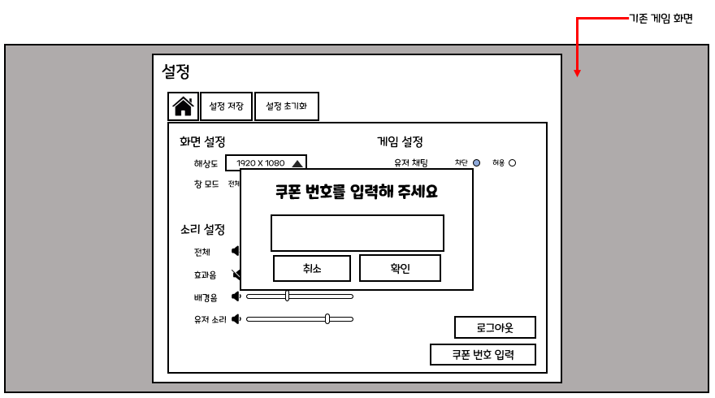 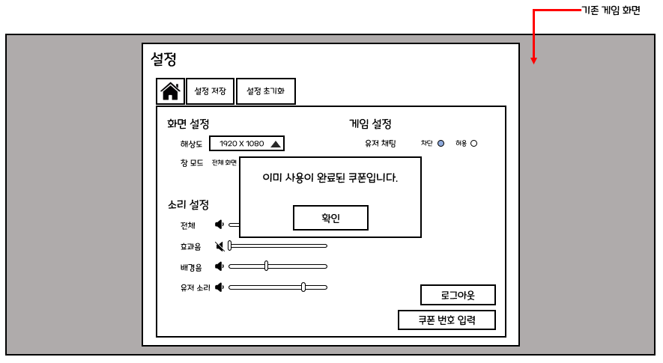

* + - * 위 이미지는 ‘쿠폰 번호 입력’ 버튼을 눌렀을 때 출력되는 UI를 표시한 것이다.

## 2-3-1. 쿠폰 입력 UI

|  |  |  |  |
| --- | --- | --- | --- |
| **No** | **Name** | **UI Img** | **내용** |
| 1 | 쿠폰  텍스트필드 |  | 쿠폰키를 입력 받은 텍스트 박스이다.  해당 란에 마우스를 클릭 후 텍스트를 입력할 수 있다. |
| 2 | 취소/확인  버튼 |  | 확인 버튼을 누르면 텍스트 박스에 입력된 코드를 입력 받아 쿠폰 리스트와 비교 후 해당하는 코드가 있다면 해당 유저에게 보상을 증여한다.  단, 해당 유저가 코드를 받은 이력이 있다면 ‘이미 받은 코드입니다’ 라는 팝업창을 출력한다.  취소 버튼을 누르면 쿠폰 입력 UI를 비활성화 한다. |

## 2-4. 변경 후 값을 저장하지 않고 옵션을 종료할 때

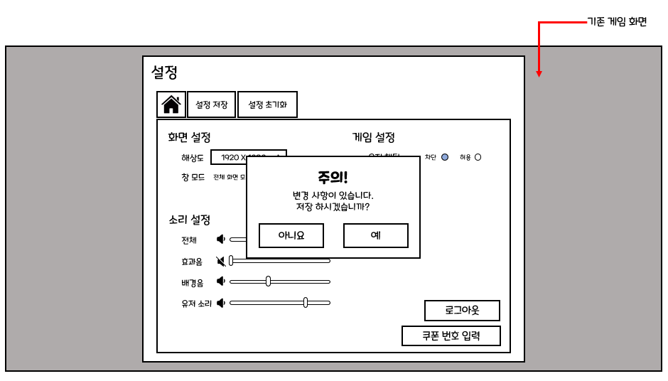

* + - * 변경 사항이 있을 때 옵션을 종료할 경우 출력되는 안내 팝업창을 표시한 것이다.

## 2-4-1. 저장없이 종료 시 UI

|  |  |  |  |
| --- | --- | --- | --- |
| **No** | **Name** | **UI Img** | **내용** |
| 1 | 주의  팝업 창 |  | 설정 값 중 기존 수치와 비교해 변경점이 있는 상황에서 옵션을  종료하려고 할 때 해당 UI가 출력된다.  ‘예’ 버튼을 눌렀다면 수치 저장 후 옵션이 종료된다.  ‘아니요’ 버튼을 눌렀다면 수치 저장 없이 옵션이 종료된다. |

# 5. 예외 처리

|  |  |
| --- | --- |
| **예외 상황** | **예외 처리** |
| 설정을 저장하지 않고 나갔을 때 | 바뀌기 전의 설정 값을 유지한다. |
|  |  |
|  |  |
|  |  |